31.66: 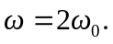
a) 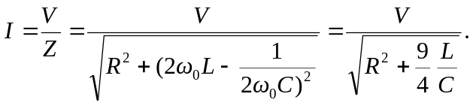
b) 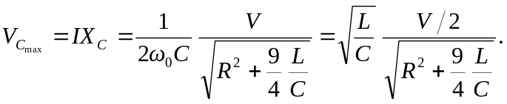
c) 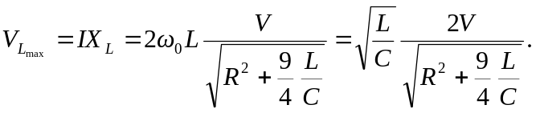
d) 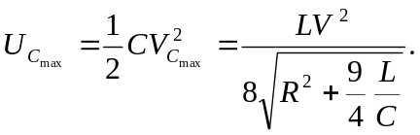
e) 